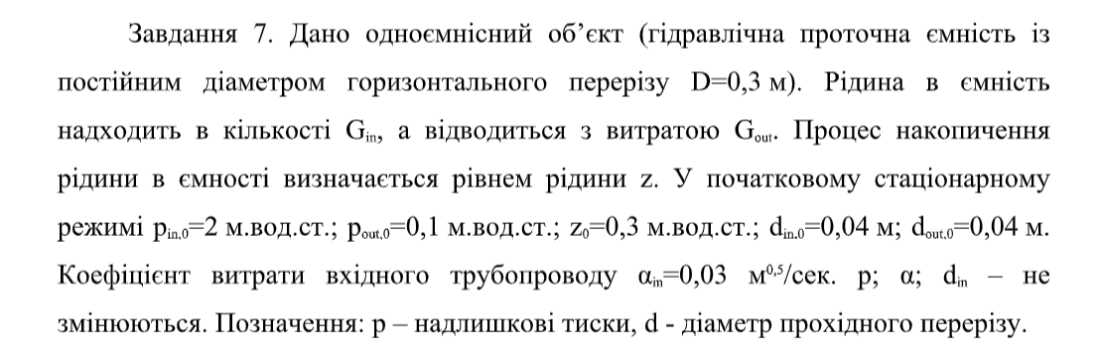

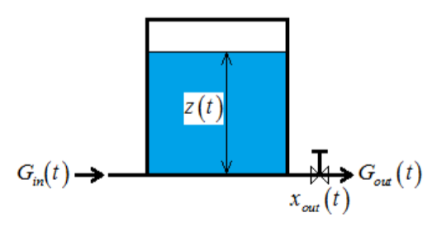

Для заданих умов необхідно:

* Скласти аналітичну модель перехідного режиму цього об’єкту.
* Лінеаризувати отримане диференціальне рівняння.
* Записати у канонічному вигляді.
* Представити структурну схему об’єкта.

**Хід роботи:**

Для початку можна перевірити коректність заданих вихідних даних на основі аналізу стаціонарного режиму. Є випадки, коли наведені не всі вихідні дані. Тоді залежності, що описують стаціонарний режим, дають можливість розрахувати невідомі значення параметрів.

Якщо розглянути стаціонарний режим заданого об’єкту, то рівняння масового балансу має вигляд

$$G_{in,0}=G_{out,0}$$

де Gin,0, Gout,0 - масові витрати ( добавлено для позначення параметрів у стаціонарному режимі або незмінності параметрів під час перехідного процесу), кг/сек.

$$G_{in,0}=ρ*α_{in,0}*x_{in,0}*\sqrt{p_{in,0}}$$

$$G_{out,0}=ρ*α_{out,0}*x_{out,0}*\sqrt{{z_{0}-p}_{out,0}}$$

αin,0, αout,0 - коефіцієнти витрати вентилів, м0,5/сек;

xin,0, xout,0 - площі перерізів для проходу рідини через вентилі, м2;

in,0, out,0 - надлишкові тиски, м;

din,0, dout,0 - діаметри поперечного перерізу трубопроводів, м.

З урахування усіх рівнянь залежність можна записати у вигляді:

$$α_{in,0}*\sqrt{p_{in,0}-z_{0}}*\frac{πd_{in}^{2}}{4}=α_{out,0}*\sqrt{{z_{0}-p}_{out,0}}*\frac{πd_{out}^{2}}{4}$$

В даному прикладі не задано коефіцієнт витрати вихідного вентиля. Використовуючи залежність можемо розрахувати значення цього параметра

$$α_{out,0}=\frac{α_{in,0}*\sqrt{p_{in,0}-z_{0}}*\frac{πd_{in}^{2}}{4}}{\sqrt{{z_{0}-p}_{out,0}}*\frac{πd_{out}^{2}}{4}}=\frac{α_{in,0}*\sqrt{p_{in,0}-z_{0}}{*d}_{in}^{2}}{\sqrt{{z_{0}-p}_{out,0}}*d_{out}^{2}}=\frac{0,03*\sqrt{2-0,3}*0,04^{2}}{\sqrt{0,3-0,1}*0,04^{2}}=0,0875\frac{м^{0,5}}{с}$$

Запишемо в загальному вигляді диференціальне рівняння перехідного процесу для посудини. Отже, за елементарний проміжок часу для посудини рівняння масового балансу має вигляд

ρ*F*dz(t)= Gin(t)*dt-Gout(t)*dt

або

ρ*F*dz(t)/dt= Gin(t)-Gout(t)

- діаметр поперечного перерізу посудини, м;



$$G_{in}\left(t\right)=ρ*α_{in}\left(t\right)*x_{in}\left(t\right)*\sqrt{p_{in}(t)}$$

$$G_{out}(t)=ρ*α_{out}(t)*x_{out}(t)*\sqrt{z(t)-p_{out}(t)}$$

,  - масові витрати, кг/сек;

,  - коефіцієнти витрати, м0,5/сек;

,  - площі перерізів для проходу рідини через вентилі, м2, які за умови круглої форми визначаються як

$$x_{in}\left(t\right)=\frac{πd_{in}^{2}\left(t\right)}{4}=\frac{3,14*{0,04}^{2}}{4}=0,00126м^{2}$$

$${ x}_{out}(t)=\frac{πd_{out}^{2}(t)}{4}=\frac{3,14*{0,04}^{2}}{4}=0,00126м^{2}$$

,  - діаметри перерізів для проходу рідини через вентилі, м;

;  - надлишкові тиски, м.

Враховуючи, що *p, α* – не змінюються у часі, то рівняння можна записати наступним чином:

$ρ*F*\frac{dz\left(t\right)}{dt}=ρ*α_{in,0}\left(t\right)*x_{in}\left(t\right)*\sqrt{p_{in,0}\left(t\right)-z(t)}-ρ*α_{out,0}\left(t\right)*x_{out}\left(t\right)*\sqrt{z\left(t\right)-p_{out,0}\left(t\right)}$, (1)

де індекс  добавлено для позначення параметрів, що не змінюються у перехідному процесі.

Бачимо, що рівняння є нелінійним. Наступним кроком розв’язання даного рівняння є його **лінеаризація.**

Лінеаризуємо перший доданок правої частини рівняння. Маємо:

$$ΔG_{in}\left(t\right)=∆\left[ρ*α_{in,0}\left(t\right)*x_{in}\left(t\right)*\sqrt{p_{in,0}\left(t\right)-z(t)}\right]≈≈{\left.\frac{∂\left[ρ*α_{in,0}\left(t\right)*x_{in}\left(t\right)*\sqrt{p_{in,0}\left(t\right)-z(t)}\right]}{∂x_{in}}\right|}_{x_{in,0},z_{0}}∆x_{in}\left(t\right)+{\left.\frac{∂\left[ρ*α_{in,0}\left(t\right)*x_{in}\left(t\right)*\sqrt{p_{in,0}\left(t\right)-z(t)}\right]}{∂z}\right|}_{x_{in,0},z_{0}}∆z\left(t\right)$$

або

$$ΔG_{in}\left(t\right)≈ρ*α_{in,0}*\sqrt{p_{in,0}-z_{0}}*∆x_{in}\left(t\right)-\frac{ρ*α_{in,0}*x_{in0}}{2\sqrt{p_{in,0}-z_{0}}}∆z\left(t\right)$$

Лінеаризуємо другий доданок правої частини рівняння. Маємо:

$$ΔG_{out}\left(t\right)=∆\left[ρ*α_{out,0}*x_{out}\left(t\right)*\sqrt{z\left(t\right)-p_{out,0}}\right]≈≈{\left.\frac{∂\left[ρ*α_{out,0}*x_{out}\left(t\right)*\sqrt{z\left(t\right)-p_{out,0}}\right]}{∂x_{in}}\right|}_{x_{out,0},z_{0}}∆x_{out}\left(t\right)+{\left.\frac{∂\left[ρ*α_{out,0}*x_{out}\left(t\right)*\sqrt{z\left(t\right)-p_{out,0}}\right]}{∂z}\right|}_{x_{out,0},z_{0}}∆z\left(t\right)$$

або

$$ΔG_{out}\left(t\right)=ρ*α_{out,0}*\sqrt{z_{0}-p_{out,0}}*∆x_{out}\left(t\right)+\frac{ρ*α_{out,0}*x_{out,0}}{2*\sqrt{z_{0}-p_{out,0}}}*∆z(t)$$

Також необхідно врахувати, що

$$ρ*F*\frac{dz\left(t\right)}{dt}=ρ*F*\frac{d∆z\left(t\right)}{dt}$$

Отже, після лінеаризації та скорочення лівої і правої частину на густину https://lh5.googleusercontent.com/BiM5p5t8dfszF7f2TrKHtuYLRTGl2rpaWzQTwHh8PQEb3swTA6JtlZTN6zwNeVsSI4oHGeSjX8Ql1ZR8hLyYH4urrVmFkB14Xn4wWjqpAjLHgp6KJXS2ipjVz9JM3lVZhfxIH3Q, рівняння має вигляд

$$F*\frac{d∆z\left(t\right)}{dt}=α_{in,0}*\sqrt{p_{in,0}-z_{0}}*∆x_{in}\left(t\right)-\frac{α_{in,0}*x_{in0}}{2\sqrt{p_{in,0}-z_{0}}}∆z\left(t\right)+α_{out,0}*\sqrt{z_{0}-p_{out,0}}*∆x_{out}\left(t\right)+\frac{α_{out,0}*x_{out,0}}{2*\sqrt{z_{0}-p_{out,0}}}*∆z(t)$$

яке представимо у канонічному вигляді

$$\frac{F}{\frac{α_{in,0}*x_{in0}}{2\sqrt{p_{in,0}-z_{0}}}+\frac{α_{out,0}*x_{out,0}}{2*\sqrt{z_{0}-p_{out,0}}}}*\frac{d∆z\left(t\right)}{dt}+∆z\left(t\right)=\frac{α_{in,0}*\sqrt{p_{in,0}-z_{0}}}{\frac{α_{in,0}*x_{in0}}{2\sqrt{p_{in,0}-z_{0}}}+\frac{α_{out,0}*x_{out,0}}{2*\sqrt{z_{0}-p_{out,0}}}}∆x_{in}\left(t\right)-\frac{α_{out,0}*\sqrt{z_{0}-p_{out,0}}}{\frac{α_{in,0}*x_{in0}}{2\sqrt{p_{in,0}-z_{0}}}+\frac{α_{out,0}*x_{out,0}}{2*\sqrt{z_{0}-p_{out,0}}}}∆x_{out}\left(t\right)$$

або

$T*\frac{d∆z\left(t\right)}{dt}+∆z\left(t\right)=k_{1}*∆x_{in}\left(t\right)-k_{2}*∆x_{out}\left(t\right)$ (2)

де стала часу Т, с

$T=\frac{F}{\frac{α_{in,0}*x_{in0}}{2\sqrt{p_{in,0}-z_{0}}}-\frac{α_{out,0}*x_{out,0}}{2*\sqrt{z_{0}-ρ_{out,0}}}}$ (3)

коефіцієнти передачі, 1/м

$${ k}_{1}=\frac{α_{in,0}*\sqrt{p_{in,0}}}{\frac{α_{out,0}*x_{out,0}}{2*\sqrt{z_{0}-p_{out,0}}}}$$

$$k_{2}=\frac{α_{out,0}*\sqrt{z_{0}-p_{out,0}}}{\frac{α_{out,0}*x_{out,0}}{2*\sqrt{z_{0}-p_{out,0}}}}$$

Як видно із рівняння об’єкт моделювання в перехідному процесі є аперіодичною ланкою першого порядку.

Також можна додатково перевірити правильність заданих початкових параметрів об’єкту у стаціонарному режимі. В даному випадку у рівнянні (1) ліва частина рівна нулю. У випадку стаціонарного процесу (неперехідного) кількість рідини, що надходить в посудину рівна кількості рідини, що виходить з неї, тобто

$${ G}_{in,0}=G_{out,0}$$

$ρ*α_{in,0}*\frac{πd_{in}^{2}\left(t\right)}{4}*\sqrt{ρ_{in,0}-z_{0}}=ρ*α_{out,0}*\frac{πd_{out}^{2}\left(t\right)}{4}*\sqrt{z_{0}-ρ_{out,0}}$ (4)

Тоді маємо:

$$0,03*0,04^{2}*\sqrt{2-0,3}=0,0875*0,04^{2}\sqrt{0,3-0,1}$$

$$6,25843*{10}^{-5}\frac{кг}{с}=6,25099*{10}^{-5}\frac{кг}{с}$$

**Висновок**

Варто зауважити, що наведений вище алгоритм створення моделі дає можливість також з’ясувати, які фізичні параметри об’єкту і як впливають на характеристики перехідного процесу. Наприклад, із виразу (3) можна зрозуміти, стала часу перехідного процесу зростає, якщо збільшується площа поперечного перерізу посудини https://lh4.googleusercontent.com/4X9zaCz2bwpLAgZZWSeoUv1rFGLB1u0oMaTkGqgwqp_-2vKOSHnFu3ge85gRfa_6p7sL8DgYEY9IbGF-HHqEfvMkp5pdpG0Cxk5L7ZkAaXBQI6N_CfM48FK_lhLdZFcVdeBdlCk. У випадку збільшення площі https://lh3.googleusercontent.com/vcOz_5XLHAoKUcudt1mbhLq0AlbeLrnfOdWQ0fDfgnWjjtFBKGHJ5DxPN4vRYu8a3zVP3tb1g9x64pgifMUEK00xvLek-JHvzmFwKCFSPS1Xz3PVcEwbUpiNasZuMBoWbd3f0q0 стала часу навпаки – зменшується. Що ж стосується впливу площі https://lh6.googleusercontent.com/7XUaNebk7GrXgeILSUZWXl0lMQ3a1BOrtTIcEYFk6NhOpqrza9fhoEnQcgSTo9ic4kyENxPjOEgVM1p81kB1d2j70l4DRfN1soACi3p5Km09pfbJnoYbjWZt7VJYaTod0GHVP-4 або https://lh6.googleusercontent.com/t3i4RQiPwk5TpNSQ1cRCIw0eVC3tjmPlg1zxXFaqaXmFttxmDhaeEnWDW4zKOQSG41IDoS8XTA0MYRHok69m7oXjXFW8YQmniCfXeA3_cD-BlPXYlWChgFKKhDVT9XVNEqsWq14, то аналізуючи рівняння (3) та (4) можна зрозуміти, що за умови постійності інших параметрів, стала часу не буде змінюватися із зміною параметра https://lh6.googleusercontent.com/7XUaNebk7GrXgeILSUZWXl0lMQ3a1BOrtTIcEYFk6NhOpqrza9fhoEnQcgSTo9ic4kyENxPjOEgVM1p81kB1d2j70l4DRfN1soACi3p5Km09pfbJnoYbjWZt7VJYaTod0GHVP-4.

За виглядом моделі (3.23) можна зробити наступні висновки. Гідравлічна ємність при розгляді її як об'єкта управління в інформаційному аспекті має два входи 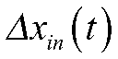 і 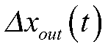 і один вихід 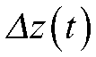, а, отже, два інформаційні канали: 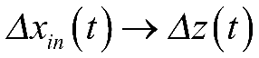та 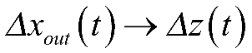. Знаки перед складовими в правій частині рівняння вказують на спрямованість дії вхідних змінних: при зростанні параметр  збільшується, а при зростанні   - зменшується. Причому ступінь впливу входів на вихід об'єкта дорівнює відповідно https://lh6.googleusercontent.com/WXRJKsx_Nbjgh9zYL7CUybx3Tzr200D2PiDRRICSqKjIEkBdKIJwvh9wMGaXP0Z9mcBti_MLpsLaIjqN8uCUsZBM-HR1K6rs4BOd7gCD7ekKhYE4ZzbITX4IFoacohfRDb6lQdM та https://lh5.googleusercontent.com/AQoUSQ9VaHXK5LmJUBupPqAiULxn7aTzW9iDpjMiHZDPnxa1_fYNfRRc-CWgcudvkUaULwdrBqg9vVuE74lg8ES-VTvGr64qnc0FACSLUst3rHxI1Lkpnfn4N-VF5Bt3eO9DQ3c. Доданок з похідною в лівій частині рівняння свідчить, що гідравлічна ємність представляє собою динамічний об'єкт (його інерційність пропорційна часу https://lh6.googleusercontent.com/T-8Imu990Xu8KwHksk_G75RT8aiIV2hv1Cftf2a2eSseaB9TrCdRkTP_DsOt3AW_f3nlj4SBXZbT3UTjIlxCzxBubUruxajfx7pIofU6FcOrIp29gZx_BK_BgizxCfXyIxuc2yg), а додатній доданок  – що об'єкт стійкий (має позитивне саморегулюванням).